

**SPD-Ortsbeiratsfraktion Worms-Leiselheim**

An den

Ortsvorsteher in Leiselheim

Herrn Johann Nock

Ortsverwaltung

07.11.2021

**Anfrage zur nächsten Ortsbeiratssitzung**

**Verbesserung der Sicherheit an der Ecke Gerhart-Hauptmann-Straße/Fliederstraße**

Sehr geehrter Herr Ortsvorsteher Nock,

wir bitten darum, die nachfolgend näher beschriebene Anfrage in die Tagesordnung der nächsten Sitzung aufzunehmen.

**Anfrage**

Was gedenkt die Stadtverwaltung zu tun, um die Sicherheit an der Ecke Gerhart-Hauptmann-Straße/Fliederstraße zu verbessern?

**Begründung**

Vor einigen Wochen kam es dort zu einem spektakulären Unfall, bei dem zum Glück niemand ernsthaft zu Schaden kam. Die Presse berichtete darüber. Die Kreuzung dort liegt in der 30km-Zone, es gilt rechts vor links. Von der Bachstraße kommend führt der Weg über die Laurentiusstraße zu dieser Kreuzung. Die Fliederstraße führt dann weiter zur Albert-Schweitzer-Straße, von dort geht es über den Schlittweg weiter zur Diesterweg-Schule; der Weg wird also als Schulweg genutzt, auch von radfahrenden Schulkindern. Darüber hinaus ist die geschilderte Strecke ein vielfach genutzter Verkehrsweg für Radfahrer, Spaziergänger, Hundeführer usw. Zusätzlich hinaus wird die Strecke bis zur Albert-Schweitzer-Straße als vermeintliche Abkürzung von Autofahrern benutzt, sehr häufig unter Missachtung des Tempo-Limits von 30 km/h.

Daraus ergibt sich der Wunsch vieler Leiselheimer, vor allem vieler Eltern, nicht nur der Anlieger an der besagten Ecke, nach einer Verbesserung der Situation dort.

Für die SPD-Ortsbeiratsfraktion

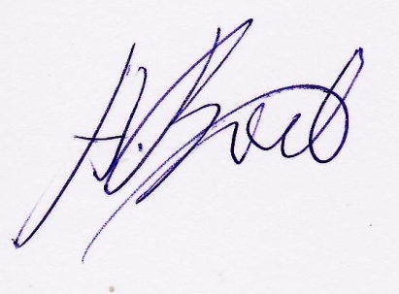

Heinrich Bock

(Fraktionssprecher)